RU | EN

Руководство по
установке.
Installation
manual.

Комплект поставки включает Items included in the package

1 x душевой поддон
1 x shower tray
1 x решетка
1 x grill
1 x ориентируемый клапан
1 x orientable drain

Описание товара Product description


Доступ к сифону
accesible siphon
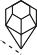
Устойчивость к царапинам Resistance
to scratches



10 лет гарантии
10 year guarantee

Вам потребуются Needed elements
Противоскольжение класса 2
Anti-slip Class 2

Безшумный Silent

Легкость транспортировки Easy to transport
Антибактериальный
Anti-bacterial

Устойчивость к

УФ-излучению
UV Radiation Resistance


Легкость установки
Easy to install

Инструменты Tools
Малярный скотч, уровень, зубчатый шпатель, отвертка, линейка, столярный молоток и пистолет под унипак.

Masking tape, level, toothed spatula, screwdriver, rule of checking, wooden mallet and cartrid- ge/unipack gun.

Комплектующие (под заказ) Components (under request)

Полиуретановый клей
типа Sikaflex 11 FC
(SOUDAFLEX 40 FC)
(2 шт.)
Polyurethane sealant (Sikaflex FC11)

Нейтральный силикон SikaHyflex 600
(1 шт.)
Neutral silicone (non-acetic)

Полиуретановый самовыравнивающийся герметик низкой плотности типа Sikaflex-228 (2 унипака)
Low-density polyurethane
sealant like Sikaflex-228 (unipack)

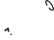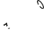

Варианты установки Installation options




Укладка на пол Встроенный в пол Flat to floor Sunken into floor

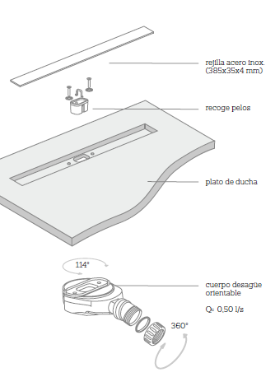

Поднятый над полом
Raised above floor

Установка должна выполняться исключительно квалифицированным персоналом в соответствии с данным Руководством и видео-инструкциями.
Installation must be done exclusively by qualified personnel and following the Installation Manual and installation videos.

Размеры

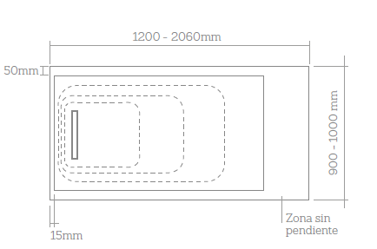 x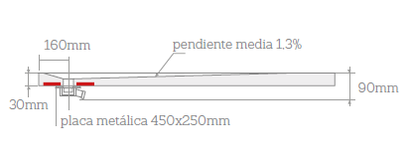

1

Что следует проверить

Check list

Внимательно ознакомиться с данным руководством перед тем, как приступать к установке.
Please read these instructions carefully before starting installation and retain for future reference.
Перед началом работы проверить изделие на наличие дефектов или повреждений.
Check the product for defects or damages before starting the installation. Do not
use cutter.

Убедиться, что основание, на котором будет размещен мягкий пол для душа, идеально ровно, гладко и высушено.
Ensure the SolidSoft is installed on a flat, dry and level floor.

От слива поддона в сторону водоотвода жилого помещения должен существовать уклон.
All drainage pipe work requires a negative fall.

Использовать картонную упаковку для защиты поддона во время установки.
Do not throw the cardboard because we will use it to protect the shower tray during next steps.

Убедиться в наличии рекомендованных герметиков.
Check the adhesives to be used are the stated products.

2

Подготовка основания Flooring preparation


Для правильной установки мягкого пола SoftTray основание должно быть идеально ровным, гладким и сухим.
Ensure the SolidSoft is installed on a flat, level and dry floor.

Поддон может быть помещен на напольное покрытие или на сухой самовыравнивающийся строительный раствор, но не на песочную подушку.
Use a flat mortar base or a pavement tile but never only with sand.

Оставить зазор в основании для установки слива, как указано в следующем разделе, а также зазор или отверстие для труб от слива поддона (сифона) к водоотводу дома.
A housing must be made on the floor in order to set the drain pipe as indicated in the next step as well as a hole or channel to pass the pipes from the lowering house till the drain’s pipe of the tray.

3

Подготовка слива

Waste drain preparation
Измерить и отметить центр стока на полу. Изготовить распределительный короб для стока размером не более 21x21 см, глубиной не менее 7 см и на расстоянии 9 см от стены. Этот корпус для клапана должен быть соединен гибкой трубой 40 мм с водоотводом дома.
Use the shower tray as a template to mark out the location of the waste on the floor and prepare a centered housing 9 cm from the wall who sizes the waste diameter and not exceed 21x21 cm with a minimum depth of 7 cm. A flexible 40 mm pipe must reach from the housing connection to the waste drain.
Ориентируемый на 114° клапан слива помещается для соединения с водоотводом.
The 114° orientable drain must be placed in order to reach the housing connection.
К СВЕДЕНИЮ УСТАНОВЩИКА. Если в ванной комнате установлен сифон, ПЕРЕД УСТАНОВКОЙ клапана снимите деталь с маркировкой (*). В противном случае вы не сможете удалить ее после установки.
FOR THE ATTENTION OF THE PLUMBER: If the bathroom has one drain trap, remove the piece marked with (*) from the waste drain BEFORE INSTALLATION

мягкий пол для душа вырезанный под заказ поместить срезами к стене.
In the case of a bespoke service place the cut borders built-in the wall.

4

Установка клапана Assembly waste drain

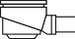
Установить слив на его конечное положение и подсоединить к водоотводу дома. Проверить правильность слива и отсутствие протечек.
Place the waste trap in its final position and connected to the water drainage. Check that the waste drains correctly and there is no leaking.

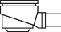
Заполнить цементным клеем весь корпус вокруг клапана слива.
Fill the housing around the waste with  cement glue.

Убедиться, что клапан не выступает над основанием
Check that the waste does not protude above the base in order to sit and drain properly.
5

Проверка поддона и слива

Checking the tray and waste drain

Поместить поддон на его конечное положение и убедиться в соответствии поддона и ранее установленного клапана. Переместить при несовпадении.
Place the tray in its final position and check that it matches with the previously installed valve. If they do not coincide in position, they must be repositioned.

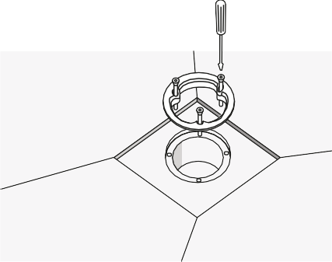
Убедиться в наличии доступа к корпусу с винтами, так как после установки поддона они должны быть закреплены на клапане.
Check that the screw housing is accesible because once the tray is installed, it must be fixed to the valve.

Установить шайбы и завинтить клапан. Проверить, что клапан выровнен, сливается правильно и не протекает.

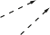
Place the washers and screw the valve. Check that the valve drains correctly, it is perfectly levelled and there is no leaking.

6

Герметизация стыков по периметру между полом и стеной

Sealing of the perimeter joint floor-wall and floor-floor
Демонтировать клапан и убрать поддон. Обклеить малярным скотчем поддон по периметру (примерно на расстоянии 2 мм от края), а также сопряженные поверхности.
Disassemble the valve and remove the tray Protect the perimeter of the shower tray with masking tape (about 2 mm apart from the edge).


Для обеспечения водонепроницаемости нанести Sikaflex 11FC (SOUDAFLEX 40 FC) или аналогичный герметик по всему периметру размещения поддона, включая стыки между стеной и поддоном.
Apply the polyurethane adhesive Sikaflex 11FC or similar all around the perimeter of the hollow where the shower-tray will be installed, even in the angles that can exist between the shower tray and the walls to guarantee the water tightness between the tray and the walls.

Никогда не использовать клей на цементной основе, жесткой или быстрой фиксации.
Never use cement-based, rigid or fast cure adhesives.

7

Крепление душевого

мягкого пола для душа к основанию
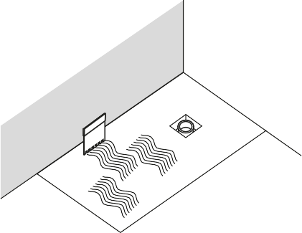
Fixing the shower tray to the base

Поместить содержимое Sikaflex 228 на горизонтальную поверхность, где будет установлен мягкий пол для душа, и равномерно распределить его зубчатым шпателем для обеспечения фиксации мягкого пола для душа.
Put the bedding adhesive Sikaflex 228 on the horizontal surface where the shower tray will be installed. Extend
homogeneously with a toothed spatula for ensuring the fixation of the tray.

Поместить душевой поддон поверх нанесенного клея так, чтобы слив совпал с отверстием в поддоне и с винтами. Использовать упаковочную коробку для защиты поддона при выполнении последующих действий.
Place the shower tray over the extended adhesive. Ensure the valve is located directly below the hole of the tray and matching up the screws' holes. Use the cardboard to protect the tray in later steps.

После нанесения полиуретанового клея есть около 40 минут для фиксации поддона. По истечении этого времени приклеивание не гарантировано.
After applying the polyurethane adhesive we will have near 40 minutes to ensure the fixation of the shower tray. After this time the adherence cannot be guaranteed.

Поместить клапан слива в поддон. Установить шайбы и закрепить винтами поддон с клапаном.
Assembly the waste drain to the shower tray. Place the washers and screw the valve.

Убедиться в отсутствии пузырей воздуха между основанием и поддоном и его полном закреплении. Простучать поверхность деревянным молотком и проверить выравнивание (по всем направлениям наклона).
Ensure that there is not air between the base and the shower tray in order to fix the tray properly. Hit with the wooden mallet and check that it is leveled (in lurching and tilting direction).

Убедиться в правильности установки и слива душевого поддона прежде, чем приступать к облицовке стен и монтажу перегородки или других элементов.
Ensure that the shower tray is installed correctly and it works properly before the installation of the other elements.


40 min.




Поддон должен быть хорошо закреплен и выровнен, в противном случае двери душевой кабины могут не закрываться и поддон будет неисправен.
The shower tray has to be fixed and leveled otherwise the doors of the screen couldn’t slide properly and the shower tray could work incorrectly.

8

Герметизация, облицовка и отделка
Sealing, tiling and finishing
Заполнить щель между стеной и поддоном с помощью Sikaflex 11FC (SOUDAFLEX 40 FC).
Fill the space between the wall and the shower tray with Sikaflex 11FC.

Удалить малярный скотч. Remove the masking tape.

Рекомендуется не делать отступ более 10 мм от облицовки с обеих сторон во избежание проблем с размещением. (см. след. стр.).
Don´t put the shower tray more than 10mm inside the wall between both sides in order to avoid problems with placement. (see next page).

Завершить герметизацию нейтральным (не кислотным) силиконом по всему периметру поддона, удалить остатки силикона и установить декоративную решетку.
Apply the neutral silicone around the perimeter of the shower tray. Clean the remains of silicone and place the cover grill.

Можно пользоваться мягким полом для душа спустя 24 часа, после высыхания герметика.
You can use the shower-tray one day after installation, when silicone and adhesive get totally dried.

Пояснения к герметике, облицовке и отделке
Sealing, tiling and finishing detail

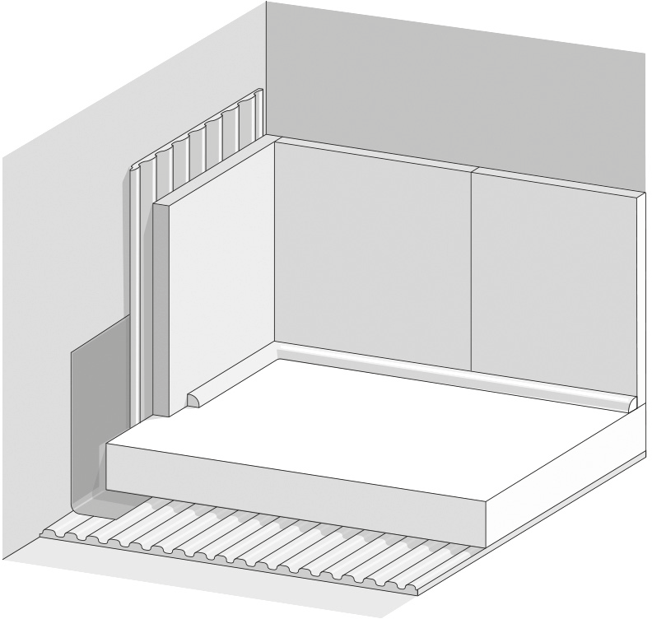
Cola adhesiva Adhesive tile
Azulejo Wall tile
Banda estanqueidad Sealing tape
Plato Soft Тray

max. 10 mm
Masilla adhesiva autonivelante Low density polyurethane sealant
Silicona neutra Neutral silicone

Plato Soft Тray
Sellador de poliuretano Polyurethane sealant

Azulejo de suelo Floor tile

Cola adhesiva
Adhesive tile
Mortero
Cement

Suelo Floor

Masilla adhesiva autonivelante Low density
polyurethane sealant

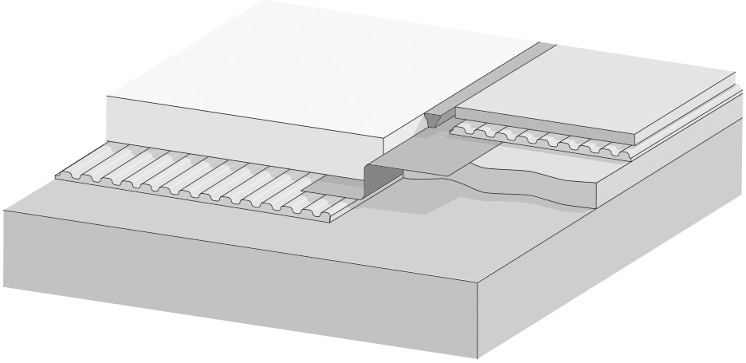
Banda de estanqueidad Sealing tape

9

Установка душевой кабины
Shower enclosure installation
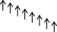
На мягкий пол для душа SoftTray можно установить стеклянные фиксированные или передвижные душевые перегородки также, как и на поддон из акрила или эпоксидной смолы. Сопротивление изделия сжатию при толщине стеклянной стенки 8 мм (40 кг/л) составляет -0,2 мм.
SoftTray allows the installation of glass shower enclosure resting on them in the same way as on an acrylic or resin shower trays. The resistance of the product to the
compression of a thick glass wall of 8 mm (40 kg/Lm) is -0,2 mm.

Большинство существующих в продаже душевых кабин совместимо с мягким полом для душа SoftTray. Следует устанавливать такие стеклянные фиксированные или передвижные душевые перегородки, вес которых распределяется продольно.

Most of the existing enclosures in the market are compatible with the SolidSoft tray. Install walls in which the weight is distributed longitudinally or supported by the wall.


Не пригодны для установки кабины, требующие сверления в основании мягкого пола для душа. Душевая кабина помещается на поддон и закрепляется нейтральным (не кислотным) силиконом по внешней стороне.
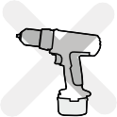
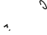
Do not install enclosures that need to pierce the base of the tray. The enclosure rests
on the tray sealing it simply with neutral silicone (not-acetic) on its outside face.

Предупреждение Warning

Компания не несет ответственности за качество изделия при установке или обращении с таковым пользователем вне соответствия данному Руководству или установочным видео-инструкциям. Водонепроницаемость гарантирована исключительно если резка и обработка производится на заводе под заказ. Соблюдать осторожность при обращении с острыми предметами!
The company is not responsible of the cuts and incorrect manipulation/installation of the shower tray from the user. Do not cut the SolidSoft as this will void the guarantee. Bespoke Service is available under request Be careful with the sharp elements!
i

Уборка после установки

Cleaning after installation
Чтобы смыть возможные остатки клеевого цемента или строительного раствора, рекомендуется использовать бытовую химию или средство для удаления накипи типа Deterdek (Fila). Не использовать губки-терки и прочие чрезмерно абразивные материалы, а также растворители, щелочные продукты или сильные кислоты. Обильно ополоснуть водой.


To clean the remaining adhesive cement and mortar it is recommended to use sanitary cleaners or Deterdek (Fila). Do not rub in, let the product work. Never use scour pads or solvents, alkaline, acids or abrasives. After cleaning, rinse with plenty of water.

i

Использование и

Обслуживание 10 лет гарантии

Use and manitenance 10 years guarantee

Для поддержания чистоты достаточно ополоснуть мягкий пол для душа и вытереть его мягкой влажной тканью или замшей. Мягкие полы для душа темных цветов рекомендуется вытирать насухо после каждого использования во избежание отложений извести.
The ideal way to clean the Soft is to rinse them regularly, using a soft dampened sponge and finish with a soft dry cloth.
With dark colors we recommend drying the shower tray after use to avoid lime deposits.

Незначительные загрязнения смыть при помощи средств для мытья посуды, бытовой химии, нейтральных или мягких моющих средств для санузлов. Периодически пользоваться неабразивной губкой для удаления стойких пятен. Избегать длительного воздействия моющих средств на изделие, незамедлительно и обильно смывать их водой.
Clean light dirt with dishwashing, household cleaning products, neutral detergents
or mild cleaning products for bathroom. Occasionally use a non-abrasive scouring pad to remove any stubborn stains. Do not allow cleaners to soak on surfaces. Clean, rinse and wipe immediately afterwards.

Не допускать контакта изделия с лаками для ногтей, красителями или сильными окрашивающими продуктами, а также органическими растворителями, спиртами, кислотами, щелочами, сильными окислителями и т. д.
Never use a product such as chemical dyes, strong pigmentation substances, solvents, strong alkaline, acids or oxidants on the shower tray. In case of contact rinse with soap and water immediately afterwards.
Изделие Soft Tray, S L. гарантировано от любых дефектов материала в течение 10 лет с момента установки.
Данная гарантия не распространяется на повреждения, вызванные неправильным обращением или установкой, не соответствующими письменным спецификациям Soft Tray S. L. или доступным на сайте www. soft-tray.com, а также на повреждения от неправильного использования изделия, как например, применения не рекомендованных чистящих средств, а также на дефекты или повреждения, которые могли и должны были быть обнаружены и предотвращены при надлежащей проверке перед установкой.
Soft Tray guarantees the product against faulty material or manufacture for a period of 10 years from the date of installation provided that it has been installed, used and maintained
in accordance with the manufacturer’s instructions.
A damage caused by incorrect handling or installation conflicting with any specification in writing provided by Soft Tray S.L. or available through its website www. soft-tray.com as well as
damage caused by unproper maintenance, use of inadequate cleaners together with defects which could and should have been avoided by appropriate inspection prior installation will avoid the guarantee.

